TO： 貴公司總經理
台北市公寓大廈管理維護商業同業公會
案 例 宣 導 99.01.22
＜使用折合梯作業務必小心，以免墜落造成危害＞
資料來源~臺北市政府勞工局勞動檢查處 99年01月21日
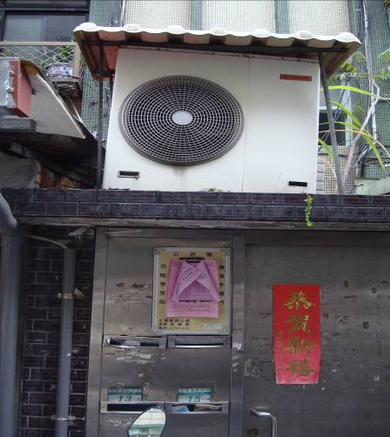
壹、內容概要：
一、99年1月12日上午11時30分左右，勞
工林○○至台北市信義區忠孝東路5段○
巷○弄○號○樓民宅執行冷氣室外機清洗
作業(該機位置如右圖)。
二、當時天雨潮濕，林員未戴用合格之工地安
全帽，站立於1.8公尺高之鋁梯 (階梯高
冷氣室外機位置圖
度距離地面約1.1公尺、如右方模擬圖)作
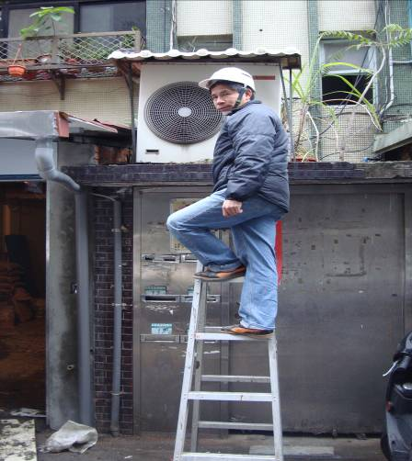
業時，因重心不穩打滑墜落至地面受傷，
經緊急送醫治療，額頭手術縫補3針、左
手臂筋挫傷，現在家休養中。
貳、建議事項：
一、務必要求作業人員依據規定~正確戴用安全
帽。
現場模擬受傷勞工
站立於折合梯位置
二、下雨天在室外作業，甚易造成危險，除非必
要宜儘量避免。
三、攀爬或使用折合梯（無論鋁質或木質）不慎墜落情事時有所聞，建請務必再三叮嚀員工，下雨天在室外執行作業，需特別注意自身安全，以免墜落造成傷害。

理事長許德康

連絡人：總幹事楊祥堅 地址：台北市忠孝東路五段244號6樓
電話：（02）2345-4335 網址：www.taipeibma.org.tw
傳真：（02）2345-7896 e-mail：taipeibma@yahoo.com.tw

